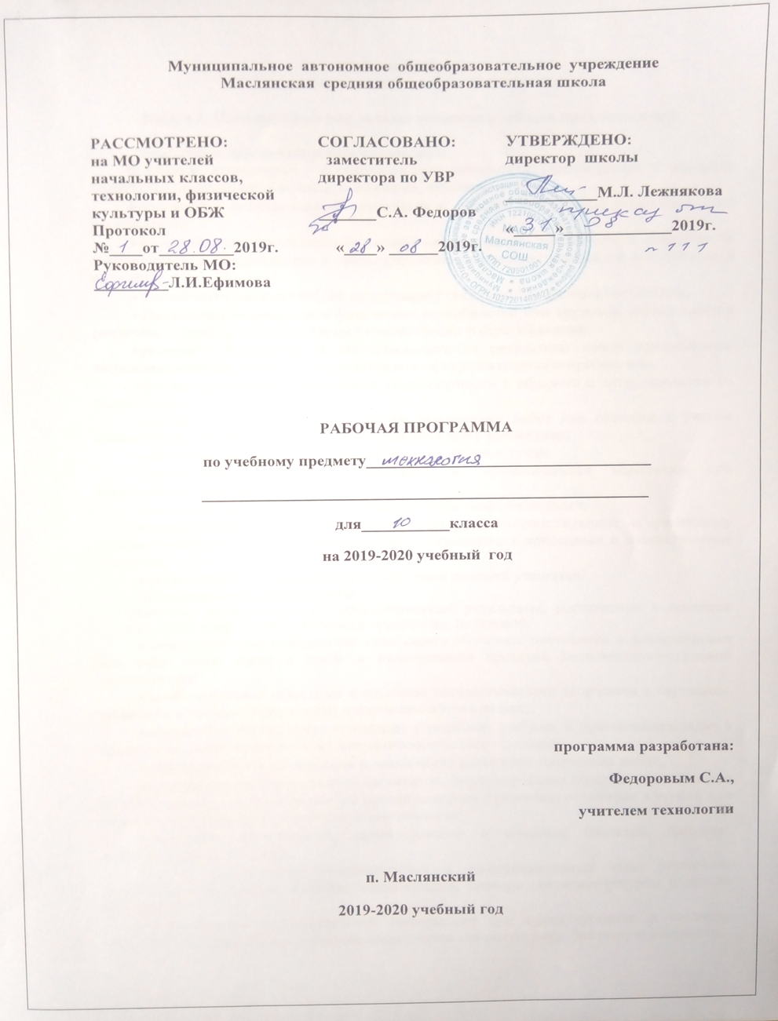
Рабочая программа
по «Технологии» составлена для учащихся 10 класса

Раздел 1. Планируемые результаты освоения учебного предмета, курса

Личностные образовательные результаты
Основные личностные образовательные результаты, достигаемые в процессе подготовки школьников в области технологии, включают:
- проявление познавательной активности в области предметной технологической деятельности;
- формирование ответственного отношения к учению, готовности и способности обучающихся к саморазвитию и самообразованию на основе мотивации к обучению и познанию;
- способность увязать учебное содержание с собственным жизненным опытом,
- самооценка умственных и физических способностей при трудовой деятельности в различных сферах с позиций будущей социализации и стратификации;
- развитие трудолюбия и ответственности за результаты своей деятельности; выражение желания учиться для удовлетворения перспективных потребностей;
- формирование коммуникативной компетентности в общении и сотрудничестве со сверстниками;
- умение общаться при коллективном выполнении работ или проектов с учётом общности интересов и возможностей членов трудового коллектива;
- осознание ответственности за качество результатов труда;
- проявление технико-технологического и экономического мышления при организации своей деятельности;
- овладение алгоритмами и методами решения творческих задач;
- формирование основ экологической культуры, соответствующей современному уровню экологического мышления, бережное отношение к природным и хозяйственным ресурсам;
- формирование индивидуально-личностных позиций учащихся.
Метапредметные результаты
Основные метапредметные образовательные результаты, достигаемые в процессе подготовки школьников в области технологии, включают:
- самостоятельное определение цели своего обучения, постановка и формулировка для себя новых задач в учёбе и планирование процесса познавательно-трудовой деятельности;
- комбинирование известных алгоритмов технологического творчества в ситуациях, не предполагающих стандартного применения одного из них;
- проявление нестандартного подхода к решению учебных и практических задач в процессе моделирования изделия или технологического процесса;
- самостоятельная организация и выполнение различных творческих работ;
- приведение примеров, подбор аргументов, формулирование обоснованных выводов по обоснованию технологического и организационного решения; отражение в устной или письменной форме результатов своей деятельности;
- выявление потребностей, проектирование и создание объектов, имеющих потребительную стоимость;
- выбор для решения познавательных и коммуникативных задач различных источников информации, включая энциклопедии, словари, интернет-ресурсы и другие базы данных;
- использование дополнительной информации при проектировании и создании объектов, имеющих личностную или общественно значимую потребительную стоимость;
- диагностика результатов познавательно-трудовой деятельности по принятым критериям и показателям;
- овладение базовыми предметными и межпредметными понятиями, отражающими существенные связи и отношения между объектами и процессами;
- овладение логическими действиями сравнения, анализа, синтеза, обобщения, классификации по признакам, установления аналогий и причинно-следственных связей, построения рассуждений, отнесения к известным понятиям;
- организация учебного сотрудничества и совместной деятельности с учителем и сверстниками; согласование и координация совместной познавательно-трудовой деятельности с другими её участниками; объективное оценивание вклада своей познавательно-трудовой деятельности в решение общих задач коллектива;
- обоснование путей и средств устранения ошибок или разрешения противоречий в выполняемых технологических процессах;
- соблюдение норм и правил культуры труда в соответствии с технологической культурой производства.
Предметные результаты
Основные предметные образовательные результаты, достигаемые в процессе подготовки школьников в области технологии, направление включают:
- В познавательной сфере:
- рациональное использование учебной и дополнительной информации для проектирования и создания объектов труда;
- оценка технологических свойств материалов и областей их применения;
- ориентация в имеющихся и возможных технических средствах и технологиях создания объектов труда;
- классификация видов и назначения методов получения и преобразования материалов, энергии информации, объектов живой природы и социальной среды, а также соответствующих технологий промышленного производства;
- распознавание видов, назначения материалов, инструментов и оборудования, применяемых в обслуживающем труде;
- владение кодами и методами чтения и способами графического представления технической и технологической информации;
- владение способами научной организации труда, формами деятельности, соответствующими культуре труда и технологической культуре производства;
- рациональное использование учебной и дополнительной информации для проектирования и создания объектов труда;
- владение способами НОТ, формами деятельности, соответствующими культуре труда.
- В мотивационной сфере:
  - оценивание своей способности и готовности к труду в конкретной предметной деятельности;
  - оценивание своей способности и готовности к предпринимательской деятельности;
  - выраженная готовность к труду в сфере материального производства;
  - наличие экологической культуры при обосновании объекта труда и выполнении работ;
  - стремление к экономии и бережливости в расходовании времени, материалов, денежных средств и труда.
- В эстетической сфере:
  - дизайнерское проектирование изделия;
  - моделирование художественного оформления объекта труда;
  - разработка варианта рекламы выполненного объекта;
  - эстетическое и рациональное оснащение рабочего места с учетом требований эргономики и научной организации труда;
  - опрятное содержание рабочей одежды.
4. В коммуникативной сфере:
  - формирование рабочей группы для выполнения технического проекта с учетом общности интересов и возможностей будущих членов трудового коллектива;
  - выбор знаковых систем и средств для кодирования и оформления информации в процессе коммуникации;
  - оформление коммуникационной и технологической документации с учетом требований действующих стандартов;
  - публичная презентация и защита проекта технического изделия;
  - разработка вариантов рекламных образов, слоганов и лейблов;
  - потребительская оценка зрительного ряда действующей рекламы.

Раздел 2. Содержание

Программа по технологии для изучения в 10 классе включает разделы: «Проектирование», «Информационные технологии», «Основы художественного конструирования», «Основы предпринимательства».
Каждый раздел программы включает в себя основные теоретические сведения практические работы и рекомендуемые объекты труда. Изучение материала связанного с практическими работами, предваряется необходимым минимумом теоретических сведений. Основной формой обучения является учебно-практическая деятельность учащихся. Приоритетными методами являются упражнения, учебно-практические работы. В программе предусмотрено выполнение школьниками творческих или проектных работ.
В раздел «Творческие проекты» включены следующие темы:
Сущность творческих проектов. Сущность понятия "творчество". Процесс творчества, творческая деятельность, творческие способности, творческая личность. Свобода творчества. Понятие творческого проекта. Сущность понятия проектной деятельности. Этапы выполнения творческих проектов: организационно-подготовительный, технологический, заключительный. Содержание творческих проектов и требования к отбору объектов проектирования. Выбор и обоснование проектов. Последовательность выполнения проекта. Использование ИКТ при разработке творческих проектов. Экономическое обоснование проекта, оценивание результатов проектирования. Защита выполненного проекта. Методика выполнения творческих проектов. Темы проектов, особенности их выполнения, необходимые материалы, возможности использования и реализации. Групповые и индивидуальные консультации. Защита проектов.
В разделе «Информационные технологии», обучающиеся знакомятся с основами делопроизводства и возможностями использования компьютера в делопроизводстве. Осваивают электронные таблицы и их использование в финансовых и других расчётов.
В разделе «Основы предпринимательства», обучающиеся учатся честно производить и реализовывать товары и услуги; осуществлять смелые и важные дела, идти на риск, связанный с реализацией новых дерзких идей; придумывать новые или улучшать товары и услуги.
Более глубокому освоению содержания программы будут способствовать конкурсы и выставки творческих работ учащихся, участие школьников в школьных, районных олимпиадах по технологии.

Раздел 3. Тематическое планирование
10 класс.

№ п/п | Содержание | Кол-во  часов
1. | Основы предпринимательства. | 9
2. | Информационные технологии. | 7
3. | Основы художественного конструирования. | 10
4. | Проект | 8

Приложение
Календарно – тематическое планирование
10 класс
№ п/п | Тема урока | Часы | Срок про-хождения | Корректи-ровка
 | Основы предпринимательства – 9 часов
1 | Введение. Менеджмент в деятельности предпринимателя. Правила ТБ. | 1
2 | Трудовой коллектив. | 1
3 | Производительность и оплата труда. | 1
4 | Маркетинг в деятельности предпринимателя. | 1
5 | Себестоимость производства товаров и услуг | 1
6 | Цены товаров и услуг | 1
7 | Финансовая деятельность предпринимателя | 1
8 | Прибыль и налоговая служба | 1
9 | Бухгалтерский учет в деятельности предпринимателя | 1
 | Информационные технологии – 7 часов
10. | Знакомство с основами делопроизводства и возможностями использования ПЭВМ. | 1
11. | Практическое занятие по подготовке документов. | 1
12. | Понятие об электронных таблицах. | 1
13. | Работа с электронными таблицами. | 1
14. | Элементы бухгалтерского учёта на ПЭВМ. | 1
15. | Практическое занятие по бухгалтерскому учёту. | 1
16. | Работа с базой данных. | 1
 | Техническое творчество – 10 часов
17. | Человек и техника | 1
18. | Устройство (морфология) техники | 1
19. | Устройство (морфология) техники | 1
20-24 | Техническое творчество как вид технологии | 5
25. | Технология изготовления объектов техники | 1
26. | Технология изготовления объектов техники. | 1
 | Проект – 8 часов
27. | Выполнение технического проекта. Выбор темы проектного задания. | 1
28. | Выполнение технического проекта. Оценка интеллектуальных, материальных и финансовых возможностей. Спектр первоначальных идей. | 1
29. | Выполнение технического проекта. Сбор и обработка необходимой информации. | 1
30. | Выполнение технического проекта. Разработка идеи выполнения проекта с учётом экономических и экологических ограничений. | 1
31. | Выполнение технического проекта. Планирование проекта. | 1
32. | Выполнение технического проекта. Организация и выполнение проекта с учётом требований дизайна и эргономики. | 1
33. | Выполнение технического проекта. Текущий контроль и корректировка деятельности. Оценка качества выполненной работы. | 1
34. | Защита проекта. | 1

